ÁREA PREVISTA PARA LOCALIZAÇÃO DO TERMINAL PLANEJADO

VARGINHA

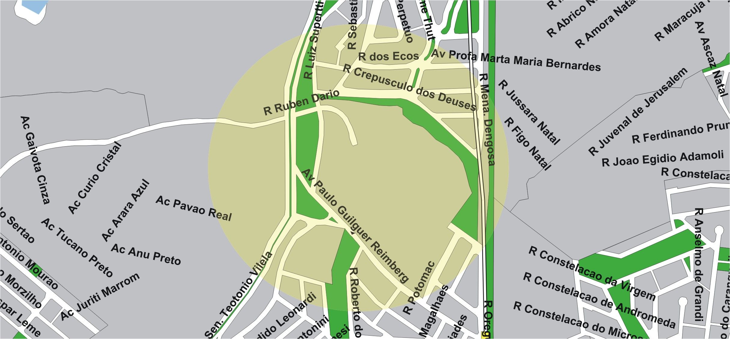

área de concessão do subsistema estrutural
6

TERMINAL PLANEJADO

VARGINHA

